Дидактическая игра для детей младшего дошкольного возраста
«Посади колобка на свое место»
Цель: закреплять знания детей о величине предметов (большой, маленький).
Задачи: закреплять знания детей о величине предметов, умения детей соотносить предметы по величине; развивать любознательность, внимание; воспитывать доброту, желание помочь игровым персонажам.
Оборудование: колобки и лавочки (вырезаны из цветного картона и с обеих сторон склеены между собой).
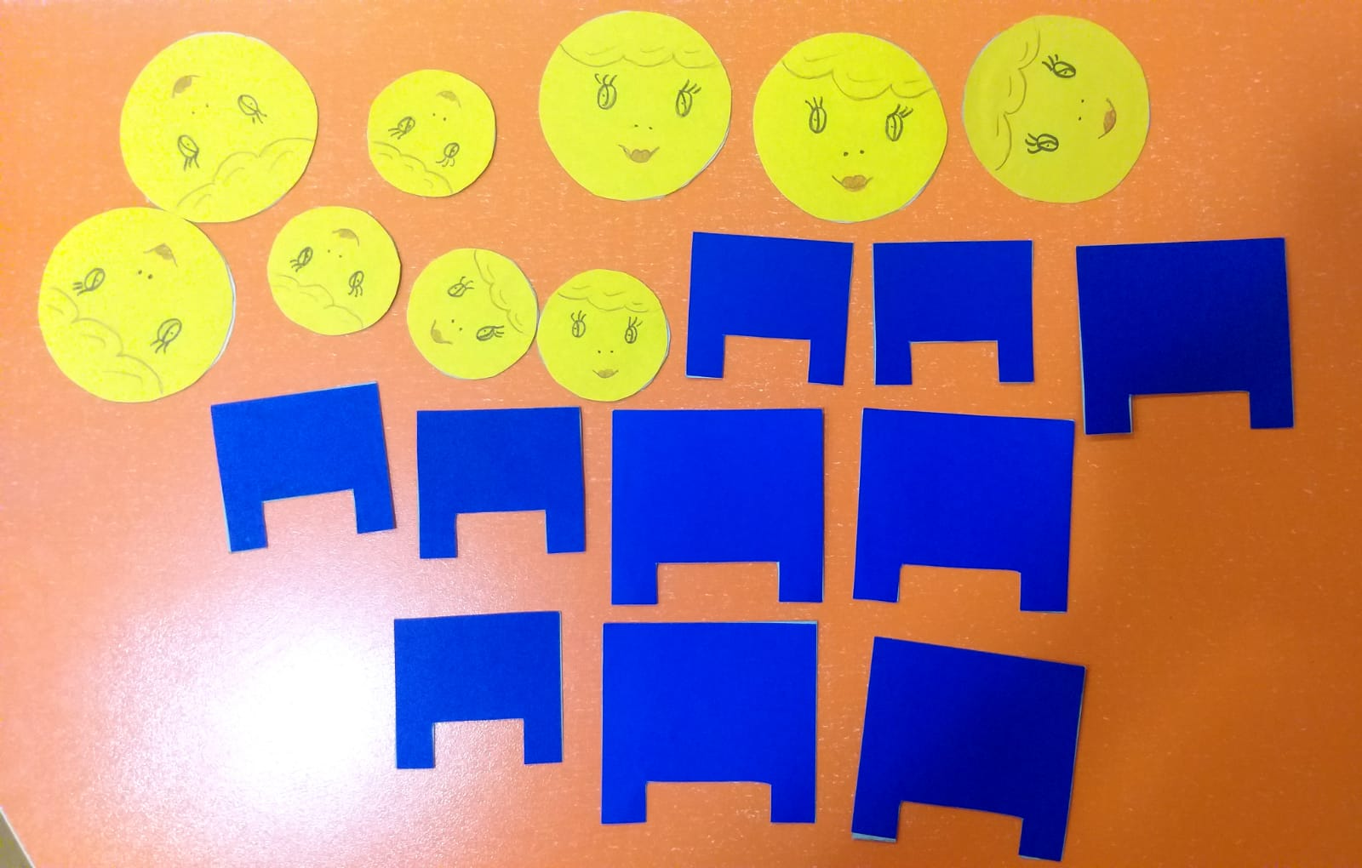
Ход.
Воспитатель показывает иллюстрацию с изображением из русской народной сказки «Колобок».
Воспитатель. Ребята, отгадайте, как называется сказка? (Колобок). Давайте вспомним сказку про колобка. Кто испек колобка? (Баба). Куда посадила баба колобка? (На окошко). Колобок спрыгнул с окошка и покатился. Куда покатился колобок? (В лес).
Воспитатель. Испекла баба другого колобка, посадила его на окошко. А окно закрыла, чтобы колобок не укатился в лес. Скучно колобку одному, позвал он своих друзей-колобков в гости. Прикатились колобки: кто большой, а кто маленький.
Воспитатель показывает по очереди маленького и большого колобка детям.
Воспитатель. Ребята, этот колобок маленький или большой? (Маленький). А этот какой по величине колобок? (Большой).
Воспитатель. Маленькие колобки сели на большие лавочки, а большие никак не могут поместиться на маленьких лавочках. Завязалась между ними ссора, не могут никак найти своё место. Вот и просят колобки:
«Ребятишки, помогите
Место каждому найдите!»
Воспитатель. Давайте поможем, посадим колобков правильно: маленьких колобков посадим на маленькие лавочки, а больших – на большие лавочки.
Дети выполняют задание.
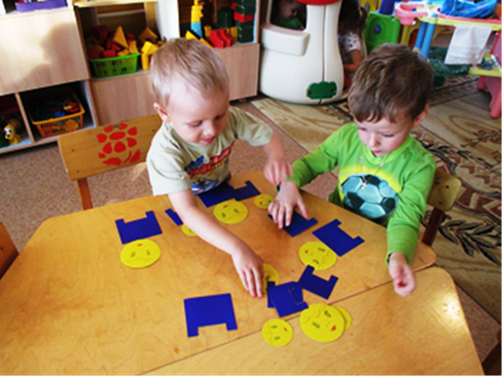
В конце игры воспитатель благодарит детей.

